《大学物理》练习题 No.14 光的偏振

班级 ________ 学号 ________ 姓名 _________ 成绩 _______
内容提要：
1. 光按偏振态分类：自然光、线偏振光、部分偏振光、椭圆偏振光和圆偏振光。
2. 起偏：将自然光变为偏振光的过程。
检偏：检验某光束是否为线偏光的过程。
- 马吕斯定律：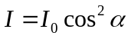
注：满足马吕斯定律的入射光是线偏振光
4. 布儒斯特定律：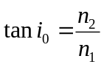
5. 晶体双折射：o光（寻常光，遵守折射定律）；e光（非常光，不遵守折射定律）
6. 偏振光的干涉：o光与e光相干相位差
7. 人工双折射：应力双折射、电致双折射等。

基本要求：
1.理解自然光、完全偏振光、部分偏振光的概念
2.理解偏振片的起偏和检偏，通过反射、折射产生偏振光的原理和方法
3.掌握马吕斯定律和布儒斯特定律
4.了解双折射现象，o光和e光的性质和区别

一、选择题
1. 使一光强为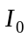的平面偏振光先后通过两个偏振片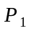和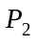。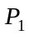和的偏振化方向与原入射光光矢量振动方向的夹角分别是和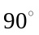，则通过这两个偏振片后的光强I是
[ ] (A) 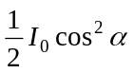 (B) 0 (C) 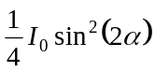
(D) 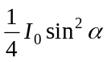 (E) 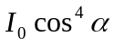

2. 一束光强为的自然光，相继通过三个偏振片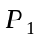、、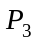后，出射光的光强为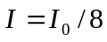。已知和的偏振化方向相互垂直，若以入射光线为轴，旋转，要使出射光的光强为零，最少要转过的角度是
[ ] (A)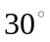 (B)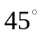 (C)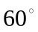 (D)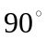

3. 自然光以60°的入射角照射到不知其折射率的某一透明介质表面时，反射光为线偏振光，则知
[ ] (A) 折射光为线偏振光，折射角为30°。
(B) 折射光为部分偏振光，折射角为30°。
(C) 折射光为线偏振光，折射角不能确定。
(D) 折射光为部分偏振光，折射角不能确定。

4. 某种透明介质对于空气的临界角(指全反射)等于45°，光从空气射向此介质的布儒斯特角是
[ ] (A) 35.3° (B) 40.9° (C) 45°
(D) 54.7° (E) 57.3°

5. 一束光是自然光和线偏振光的混合光，让它垂直通过一偏振片。若以此入射光束为轴旋转偏振片，测得透射光强度最大值是最小值的5倍，那么入射光束中自然光与线偏振光的光强比值为
[ ] (A)  (B) (C) (D) 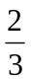

二、填空题
1.一束光线入射到光学单轴晶体后,成为两束光线,沿着不同方向折射,这样的现象称为双折射现象.其中一束折射光称为寻常光; 它 定律; 另一束光线称为非常光, 它 定律.
2. 一束自然光从空气投射到玻璃表面上(空气折射率为1)，当折射角为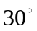时，反射光是完全偏振光，则此玻璃板的折射率等于 。
3.两个偏振片叠放在一起，强度为I₀的自然光垂直入射其上，不考虑偏振片的吸收和反射，若通过两个偏振片后的光强为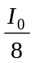，则此两偏振片的偏振化方向间的夹角是 ，若在两片之间再插入一片偏振片，其偏振化方向与前后两偏振化方向的夹角相等。则通过三个偏振片后的透射光强度为 。

三、计算题
- 使自然光通过两个偏振化方向夹角为的偏振片时，透射光强为I₁，今在这两个偏振片之间再插入一偏振片，它的偏振化方向与前两个偏振片均为，则此时透射光强I与I₁之比为多少？

- 水和玻璃的折射率分别为1.33和1.50。如果由水中射向玻璃而反射，起偏角多少？如果由玻璃射向水中而反射，起偏角又为多少？

参考答案

No.14
- 选择
- （C） 2. （B）提示：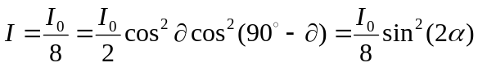，则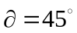。要使出射光的光强为零，即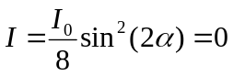，最少要转过的角度是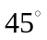
- （B） 4. （D）
- （A）提示：设入射光束中，自然光光强为I₁，线偏振光光强为I₂，通过一偏振片后的光强为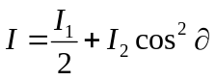，则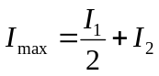，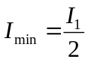。由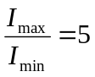可得结果
- 填空
- 遵守折射，不遵守折射 2.  3. 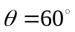，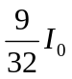
三、计算题
1. 解： 设自然光强度为，通过第一偏振片后光强度为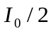，
依题意，由马吕斯公式可得透过第二偏振片后的光强为
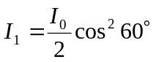 所以， 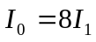
今在两偏振片之间再插入另一偏振片，则通过该偏振片后的光强为
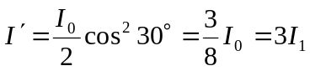
再通过第三偏振片后的光强
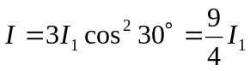
所以， 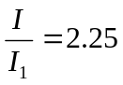

2. 解：当光由水射向玻璃时，按布儒斯特定律可求得起偏振角
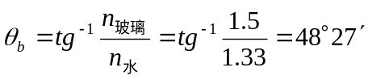
当光由玻璃射向水时
